Activité 2 : Maintenir, exploiter et sécuriser une infrastructure centralisée

5 compétences types :
- Maintenir des serveurs dans une infrastructure virtualisée
- Automatiser des tâches à l’aide de scripts
- Maintenir et sécuriser les accès à Internet et les interconnexions des réseaux
- Mettre en place, assurer et tester les sauvegardes et les restaurations des éléments de l’infrastructure
- Exploiter et maintenir les services de déploiement des postes de travail

CCP3 Maintenir et sécuriser les accès à Internet et les interconnexions des réseaux

Durée : 1h30

- Dans la capture d’écran ci-dessous :
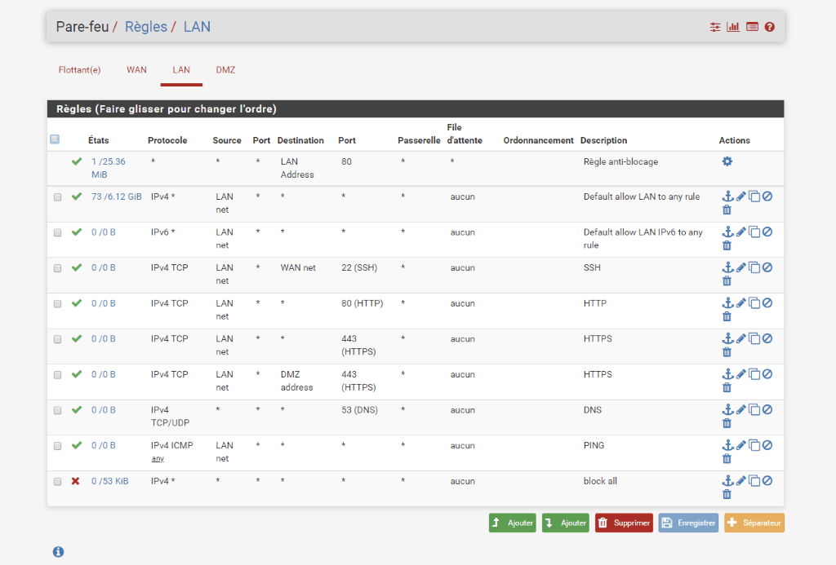

- Quel est le rôle de la 1ère règle (en partant du haut) ?
- Quel est le rôle de la 3ème règle (en partant du haut) ?
- Quel est le rôle de la 4ème règle (en partant du haut) ?
- Quel est le rôle de la 7ème règle (en partant du haut) ?
- Quel est le rôle de la dernière règle (en partant du haut) ?
- Quelles règles sont redondantes (pour l’ensemble des règles de la capture) ?

2. Qu’est-ce qu’une ACL ?

3 . En prenant comme exemple ce schéma, explique le principe du RADIUS :
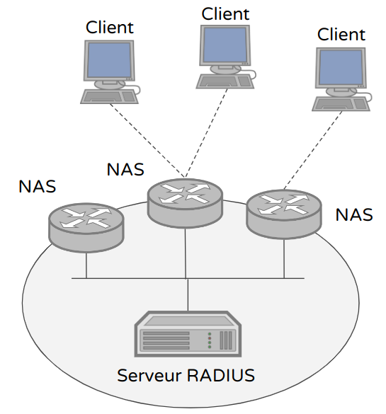

4. Explique la différence entre la bande de fréquence 2.4 GHz et 5 GHz en wifi.

5. Quelles méthodes peut-on utiliser pour envoyer un message à un destinataire de manière sécurisée, sans qu’un tiers (non autorisé), puisse lire le message ?
Imaginons que Bob veuille envoyer un message à Alice, mais que Stéphane ne doit pas lire le message, explique les différentes procédures.

6. Explique ce que font les ACL suivantes :
- access-list 100 deny icmp 10.1.3.0 0.0.0.255 10.1.2.0 0.0.0.255
- access-list 100 permit icmp 10.1.1.0 0.0.0.255 10.1.2.0 0.0.0.255

7. Dans le schéma ci-dessous :
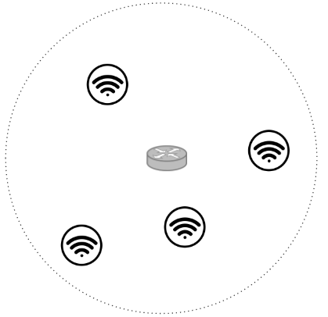
- Indique ce qu’est chaque élément et le type de wifi que l’on peut mettre en place.
- Que manque-t-il pour faire de l’ESS ?

8. Quelle est la différence entre un VPN type site à site et un VPN point à point ?

9. Donne 2 protocoles de sécurité wifi non-obsolètes.

10. A quoi sert SSH ?

11. Cite un outil ou un logiciel avec lequel tu peux faire du ssh.

12. Dans la capture d’écran ci-dessous :
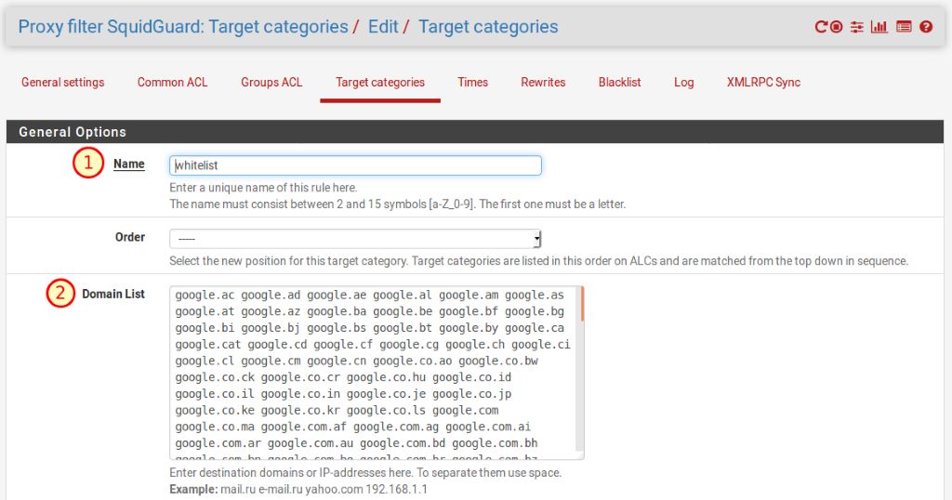

- Quel logiciel est mis en œuvre ?
- Quelle est sa fonction ?
- Dans la fenêtre centrale tu peux voir “google.ac google.ad …”. A quoi cela sert ?

13. Je dois faire communiquer en wifi 2 stations entre elles directement, sans point d’accès. Est-ce qu’utiliser un réseau ad hoc est une bonne idée ?

14. Explique les lignes suivantes :
wilder@host:~$ ssh server
The authenticity of host 'server (fd26:ba41:c8d6:0:a00:27ff:fea8:3fdf)' can't be established.
ED25519 key fingerprint is SHA256:kPFlNQn+PHJ+PMOcHe490TpKDjAIv7qmLM9XiZn3ahs.
This key is not known by any other names
Are you sure you want to continue connecting (yes/no/[fingerprint])? Yes
Warning: Permanently added 'server' (ED25519) to the list of known hosts.
wilder@server's password:

15. Est-ce qu’un hash est de la cryptographie symétrique ?

16. Qu’est-ce que le MIMO ?

17 . Pour un RADIUS, qu’est-ce qu’un NAS ? A quoi sert ce NAS ?

18. Est-ce que le schéma suivant, avec les étapes 1 et 2 est correct ?

Etape 1 :
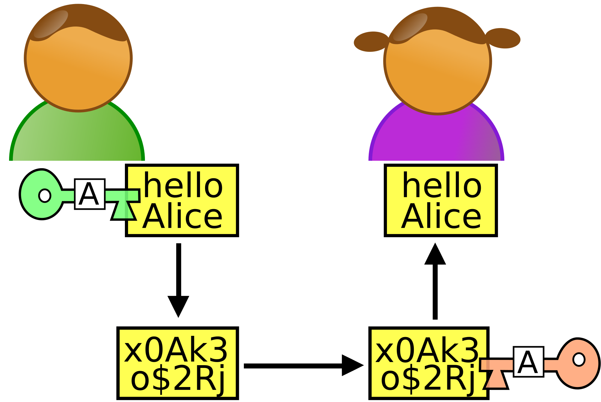

Etape 2 :

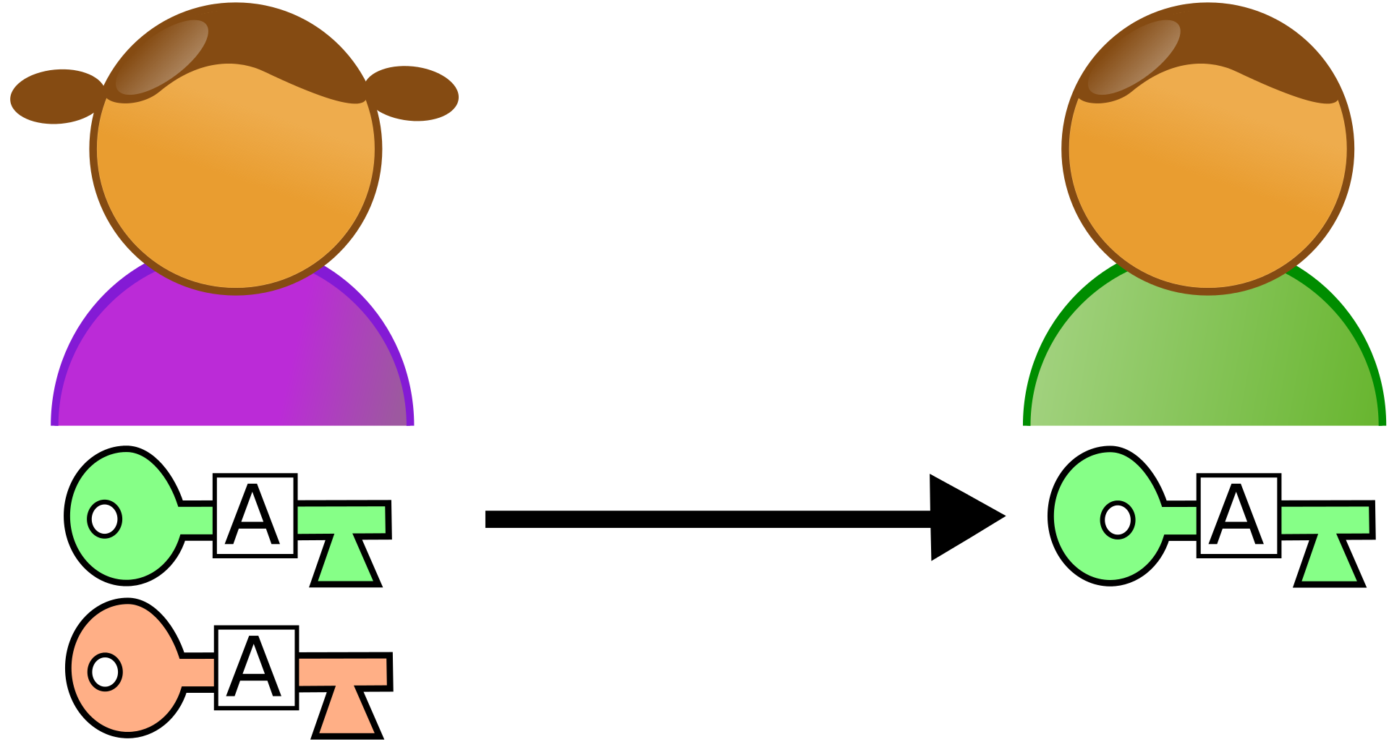

19. Quel est le principe de l’attaque Man in the middle ?

20. Qu’est-ce que l’EAP et dans quel contexte est-il utilisé ?

21. Décrit chaque ligne des commandes shell ci-dessous :
wilder@Ubuntu:~$ ssh wilder@Server
wilder@Server:~$ sudo apt update && sudo apt upgrade -y
wilder@Server:~$ sudo apt install openvpn
wilder@Server:~$ sudo nano /etc/openvpn/server/server.conf
wilder@Server:~$ sudo systemctl start openvpn
wilder@Server:~$ sudo systemctl status openvpn
wilder@Server:~$ exit
wilder@Ubuntu:~$

22. Sur le schéma ci-dessous :
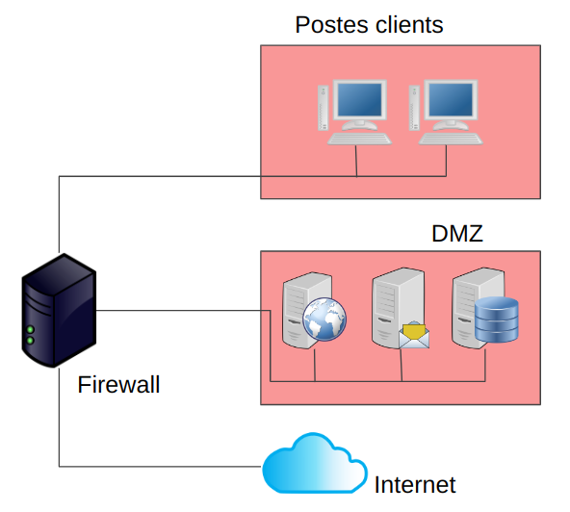
- L'administrateur systèmes et réseaux de ce réseau a choisi de placer un NIDS entre le pare-feu et l’accès internet. Quels sont les avantages et les inconvénients de ce choix ?
- Il souhaite également placer un NIPS au même endroit. Est-ce une bonne idée ?
- Ce NIPS sera en mode fail close. Que se passera-t-il s’il y a un problème sur ce NIPS ?

23. Pour le shell ci-dessous :
wilder@Ubuntu:~$ ssh-keygen -t ecdsa -b 256
Generating public/private ecdsa key pair.
Enter file in which to save the key (/home/dom/.ssh/id_ecdsa):
Enter passphrase (empty for no passphrase):
Enter same passphrase again:
Your identification has been saved in /home/wilder/.ssh/id_ecdsa
Your public key has been saved in /home/wilder/.ssh/id_ecdsa.pub
The key fingerprint is:
SHA256:58KGUjKbcw6lo6nHXJ6fuXKXiDvqcUTdGT/W0i6p/e8 dom@Lapbuntu
The key's randomart image is:
+---[ECDSA 256]---+
| . |
| . . + o |
| . . o = o |
| . . = |
| + o S + . |
| ..O o = . |
| o.oXoo.=.o |
| +=*Bo+o. . |
|.+=..**o .oE |
+----[SHA256]-----+
wilder@Ubuntu:~$ ls /home/wilder/.ssh/
id_ecdsa id_ecdsa.pub

- Explique la phrase en rouge
- Explique ce qu’est la partie bleue
- Quels sont les fichiers créés et à quoi servent-ils ?

24. Dans la capture suivante :
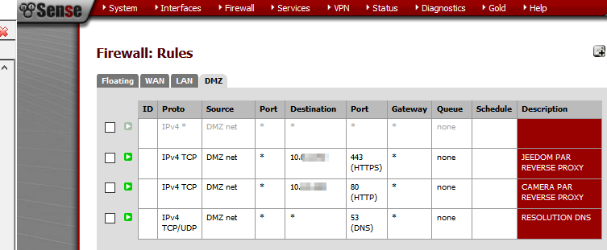

- Explique la règle 1 (en partant du haut)
- Explique la règle 2 (en partant du haut)
- Explique la règle 3 (en partant du haut)
- Explique la règle 4 (en partant du haut)
- A quel réseau, ou zone du réseau, ces règles s’appliquent-elles ?
- Quelles règles sont redondantes en production ?

25. Qu’est-ce que x.509 ? A quoi cela sert ?

